

数据库系统原理
实 验（实训） 报 告

实验项目： 4 数据库安全控制
实验地点： W5108 实验室名称： W5108
学 院：计算机科学与技术学院 班级： 计数202
学生姓名： 孙登楼 学号： 2020234480
完成时间： 2022.6.11
开课时间： 2021 至 2022 学年第 2 学期
成 绩
教师签名
批阅日期

实验（实训）报告

- 本实验所对应的课程目标
课程目标4：能够在特定关系数据库下实现并验证相关理论知识；
二、实验目的
（1）在数据库中建立视图；
（2）建立多个用户；
（3）给不同用户赋予不同的权限。
三、实验步骤与实验结果

- 指定数据库dbstudy
--1. 显示网络班学生的班级名及学生的所有信息，将该查询定义为一个视图，名为stu_class
create view stu_class
as
select studentinfo.*,classinfo.cname from studentinfo
inner join classinfo
on classinfo.cid=studentinfo.cid
where cname='网络'
--2. 修改视图stu_class,为查询计科班学生的班级名及学生的所有信息
alter view stu_class
as
select studentinfo.*,classinfo.cname from studentinfo
inner join classinfo on classinfo.cid = studentinfo.cid
where cname = '计科'
--3.删除视图stu_class
drop view stu_class
--4. 建立1班学生的视图
create view yiban
as
select * from studentinfo
where cid = 1
select * from yiban
--5. 建立2班学生的视图,并要求进行修改和插入时仍需保证此视图内只有2班的学生
create view erban
as
select * from studentinfo
where cid =2
with check option
select * from erban
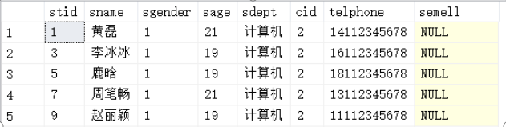
--6.定义一个反映学生出生年份,姓名的视图---可以添加视图的列名
create view namebirth
as
select sname,2022-sage as birth from studentinfo
select * from namebirth
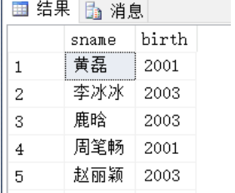
--7. 将学生的学号和平均成绩定义为一个视图
create view stidgrade
as
select stid,avg(grade) as 平均成绩 from sc
group by stid
select * from stidgrade
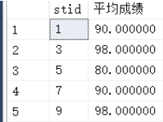
--8.建立登录账号A，密码为123
create login A with password ='123',default_database = dd6
--9.建立用户A，赋予A对数据库dbstudy 的studentinfo表和classinfo表的select权限
create USER A

grant select on classinfo to A
grant select on studentinfo to A
--10.收回用户A对classinfo表的select权限
revoke select on classinfo to A
--11.建立视图，可以查询1号课程的学生号、成绩和学生名。
create view stu_2
as
select sc.stid,sc.grade,studentinfo.sname from sc
inner join studentinfo on studentinfo.stid = sc.stid
where subid = 1
select * from stu_2
grant select on stu_2 to A
--并赋予用户A对该视图的查询权限。
-12.建立登录账号B，密码为456
create login B with password ='456'
--13. 建立用户B，赋予用户B对dbstudy中的sc表的查询权限。
create USER B
grant select on sc to B
- 自选数据库

--1. 显示305房间用户的房间名及用户的所有信息，将该查询定义为一个视图，名为house_1
create view house_1
as
select person.*,house.hoid from person
inner join house
on person.hoid=house.hoid
where hoid=305
--2. 修改视图house_1,为查询231房间住户的房间名及用户的所有信息
create view house_1
as
select person.*,house.hoid from person
inner join house
on person.hoid=house.hoid
where hoid=231
--3.删除视图stu_class
drop view house_1
--4. 建立305房间住户的视图
create view sanlingwu
as
select * from person
where hoid = 1
select * from sanlingwu
--5. 建立231房间住户的视图,并要求进行修改和插入时仍需保证此视图内只有两个的住户
create view ersanyi
as
select * from person
where hoid =231
with check option
select * from ersanyi
--6.建立登录账号A，密码为 123
create login A with password ='123',default_database = dd6
--7.建立用户A，赋予A对数据库hotel 的house表和peron表的select权限
create USER A
grant select on hotel to A
grant select on house to A
--8.收回用户A对person表的select权限
revoke select on person to A
--9.建立登录账号B，密码为456
create login B with password ='456'
--10. 建立用户B，赋予用户B对dbhotel中manager表的查询权限。
create USER B
grant select on manager to B

四、课程目标达成心得体会
通过本次实验我能够在特定关系数据库下实现并验证相关理论知识，也可以实现在数据库中建视图、建立多个用户和给不同用户赋予不同的权限。

